ДАЙДЖЕСТ № 37/ 30 май 2006 г.

Приключи Партньорски форум в Драгоман

В Драгоман вчера /29 май/ се проведе партньорската среща между български и сръбски организации, които възнамеряват да кандидатстват по втората грантова схема за изграждане на местен капацитет.
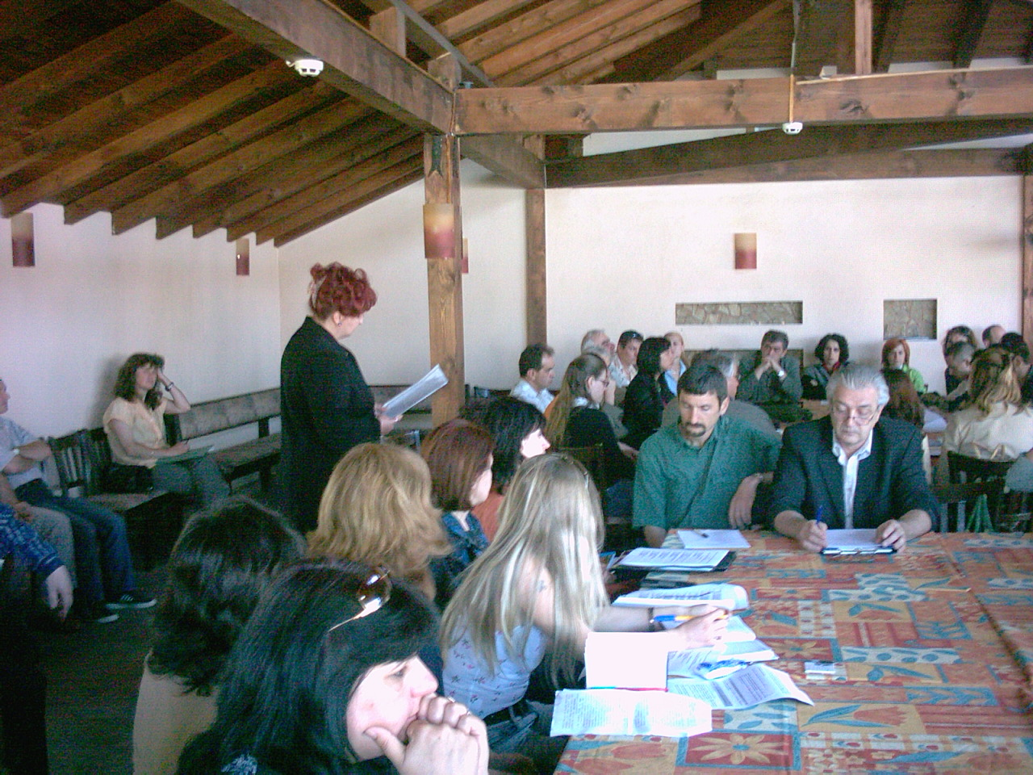

В срещата участваха представители на около 50 организации от Сърбия и България. Участниците бяха разделени на три групи в зависимост от предпочитаната приоритетна област (компонент) за проект: 1, 2 или 3, по които желаят да кандидатстват. Форумът беше открит от кмета на Драгоман- Любов Добрева, и от ръководителя на Съвместния технически секретариат Петър Петров.
От България присъстваха представители на областна администрация на Софийска област, общините Димово, Трън, Драгоман, Ковачевци, Регионален бизнесцентър за подпомагане на малки и средни предприятия - Перник, Сдружения” Местна инициативна група Трън”, „Младежка организация Родолюбие” - Монтана, Фондация „Устойчево развитие Северозапад”, училища от Костинброд, Кюстендил, Дупница и др.
От сръбска страна най-много бяха представителите на град Ниш и прилежащите му общини. Във форума участва и ръководството на община Бабушница начело с кмета д-р Миролюб Йованович и зам. кмета Саша Стаменкович, представители на общините Зайчар, Червен кръст, Димитровград. Тук бяха и членове на неправителствени организации като Културно-информационен център Цариброд, Регионален център за развитие „Тимок” - Зайчар, Център за устойчиво развитие „Стара Планина”, Дружество за защита на менталното здраве на децата- Ниш, Център „Протекта” и др.
По грантовата схема за изграждане на местен капацитет ще се отпуска финансиране: За компонент 1 – Подкрепа на мрежите за трансгранично сътрудничество, За компонент 2 - Подкрепа на организациите за местно развитие, и За компонент 3 – Подкрепа за разработване на проекти.
Инвестиционни разходи не се допускат, с изключение на следните типове дейности, допустими за осъществяване само от сръбски кандидати и само на територията на Сърбия:
- подобрения на местните транспортни съоръжения: автобусни спирки, паркинги, пътни платна за тежкотоварен трафик, пътни знаци, осветление на пътищата, малки инфраструктурни подобрения на граничните пунктове;
- подобряване трансграничния достъп за осъществяването на бизнес дейности, включително и чрез подобряване състоянието на туристическите обекти;
- предоставяне на нефинасова подкрепа за развитие на бизнеса и съвременни услуги за осъществяване на трансгранични дейности /места, оборудвани за организиране на местни пазари, помещения и удобства за настаняване на малки фирми/.
Крайният срок за получаване на проектопредложенията е 17 юли 2006 г., 16:00 часа местно време в Съвместния технически секретариат в Перник.
Екипът на Консорциума за подкрепа на междурегионалното сътрудничество с ръководител д-р Никола Христович, който помогна на много общини и организации от България и Сърбия по предишната схема за малки проекти, е готов да ви окаже веднага съдействие!

Започва изработването на Оперативна програма
за трансгранично сътрудничество между
България и Македония 2007 – 2013 г.

Днес, 30 май 2006 г. в гр. Кюстендил се провежда първото заседание на Съвместния програмен форум (СПФ) и стартираща среща за изработване на Оперативна програма за трансгранично сътрудничество между България и Македония за периода 2007 – 2013 година, съобщиха от Министерството на регионалното развитие и благоустойството /МРРБ/.
За подготовка на ОП ТГС България – Македония 2007 – 2013 от българска страна отговаря МРРБ – Главна дирекция “Програмиране на регионалното развитие”, отдел “Управление на териториалното сътрудничество”. Бъдещите дейности по подготовката и реализацията на програмата ще се извършват съвместно и те включват изготвяне на програмния документ, селекцията на проекти и същинското изпълнение на одобрените проекти.
Разработването и изпълнението на проекти по програмата ще допринесе за по-нататъшното социално-икономическо развитие на граничните райони, за опазването на културните ценности.
Междувременно стана известно, че общо 95 проекта кандидатстват за финансиране по Съвместния фонд за малки проекти между България и Македония. Финансирането на съвместния фонд е в рамките на програма ФАР за България и на програма КАРДС за Македония. Общата сума е 400 000 евро за България и 200 000 евро за Македония.

Както вече знаете, ние сме Консорциум за подкрепа на междурегионалното сътрудничество, който е специализиран в подготовката, обосновката и цялостното оформяне на проекти по Програма ФАР и по други донорски програми. Досега Консорциумът беше сериозно ангажиран с проекти по програмата за малки проекти България - Сърбия и Черна Гора, която неотдавна приключи. Консорциумът работи и по подготовка на проекти за трансгранично сътрудничество на България с Македония, Румъния, Гърция и Турция.
В консорциума са включени консултантската фирма “ФИНСИС- ХРИСТОВИЧ и С-ие”, Институт за изследване на устойчивото развитие, “Логос Медиа”, Ресурсен център “Пиргос” и други юридически и физически лица със значителен практически опит в разработването и управлението на проекти.
Консорциумът има готовност да оказва ефективно практическо съдействие по договор на общини, неправителствени и други организации от България, Сърбия и Черна Гора, Македония, Румъния, Гърция, Турция при подготовката, обосновката и написването на проекти за трансгранично сътрудничество и на други проекти за привличане на средства по донорски програми.
За контакти: гр.София - 1000, ул. Петър Парчевич № 55, ет. 1, тел.(+359 2) 9819948; 981-9954; 81-9960; факс 9866744; GSM: 0888/619863; 0888/585016, е-mail: office@finsys-soft.com

Ръководител на Консорциума е д-р НИКОЛА ХРИСТОВИЧ,
СЕРТИФИЦИРАН УПРАВЛЕНСКИ КОНСУЛТАНТ СМС

